本视频讲述了股市投资策略，强调通过“白线”与“黄线”判断市场节奏。指出当前需经历回踩洗盘以清洗获利盘，建议保持半仓，避免追高破位股。详细解析了见顶信号（如放量阴线）及底部建仓形态（如回踩黄线后的B1点），倡导具备机构思维，耐心等待大盘企稳及新主线确立。
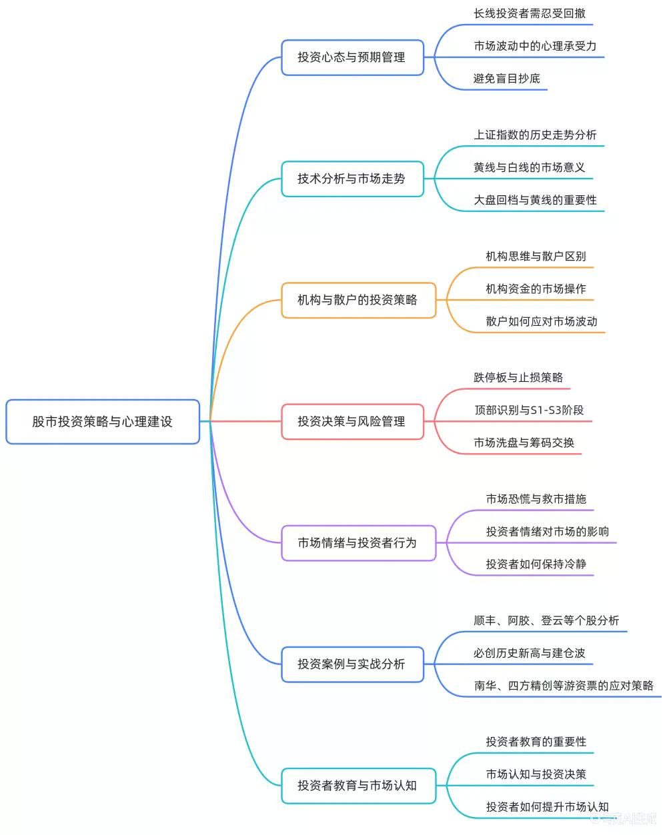
- 个股操作原则与心态管理
  - 忍受回撤是长线交易的核心，需建立正确预期。
  - 对于破位且放量大跌的个股（如顺丰、阿胶），严禁抄底，因筹码松动意味着主力出货。
  - 区分“假摔”与“真跌”：若跌停后迅速收回并涨停（如登云股份），可能是误杀；若持续放量下跌，则确认为基本面或资金面恶化，必须止损离场。
  - 大阴线破位必须坚决卖出，不可抱有幻想。
- 上证指数走势分析与历史对比
  - 上证指数上涨过程中触及“白线”（短期均线/趋势线），若未来继续上行，需等待“黄线”（大哥线/长期支撑线）跟进。
  - 理想走势为白线走平，黄线上移汇合，随后要么小幅下踩确认，要么直接启动新一波行情。
  - 回顾2014-2015年行情，指数在突破前均经历了类似的横盘与均线修复过程。
  - “某队”（国家队/平准基金）的目标是慢牛，会通过洗盘清理高市盈率及获利盘，而非直接拉升接盘。
- “黄线”与“白线”的技术定义及应用
  - 黄线：被称为“大哥线”，是操作的生命线。股价在黄线之上才具备操作意义。
  - 白线：短期趋势线。
  - 市场规律：大盘终将回踩黄线，否则行情无法长远。回踩过程旨在清洗不坚定筹码（散户及部分机构）。
  - 洗盘特征：通过连续下跌或跳空低开制造绝望情绪，迫使散户交出筹码，随后快速拉升，让踏空者无法上车。
- 机构思维与市场博弈逻辑
  - 机构思维核心：盼着跌。只有在下跌和震荡中才有低位建仓机会，单边上涨反而难以赚大钱。
  - S1/S2/S3阶段：高位横盘诱多后破位杀跌，反复折磨投资者心理，直至彻底洗盘。
  - 呵护的含义：监管层或主力资金会控制下跌节奏，避免发生大面积股灾（如千股跌停），但不会阻止正常的市场调整和获利了结。
  - 获利盘巨大时，主力必然通过剧烈震荡完成筹码交换。
- 见顶信号与逃顶策略
  - 见顶特征：出现特别丑陋的放量大阴线（如跌幅超5%、千股跌停），或高位巨量十字星/大风车形态。
  - 操作建议：一旦确认见顶信号（S1），应立即减仓或清仓。随后的反弹创新高往往由新板块主导，原持仓股可能不再跟随。
  - 盘顶阶段：见顶后的震荡期（盘顶）极难赚钱，表现为反复诱多诱空，建议观望。
- 当前策略与仓位管理
  - 仓位建议：牛市初期保持半仓底仓不动，剩余半仓进行动态操作（盘中可满仓，不涨则卖出回归半仓）。
  - 避免错误：严禁倒金字塔加仓（越涨越买），应等待高切低及板块轮动。
  - 时间节点：关注9月上旬至美国降息前后、年终机构排名期及春节前等关键时间窗口。
  - 选股逻辑：寻找从黄线附近启动、缩量回调至黄线或白线附近获得支撑的个股（B1买点）。
- 具体案例解析与形态识别
  - 成功案例：如中科金财，在B1点（回踩支撑位）介入，虽经历大盘调整，但因主力未出货（高位未放量），后续再次回到支撑位时仍具价值。
  - 失败案例：如南华期货，处于高位游资博弈阶段，多次轮动后动能衰竭。若反弹不能涨停，即为弱势，应规避。
  - 完美图形陷阱：即使图形完美（如宁波精达），若遭遇大盘系统性风险或生不逢时，也可能失败。此时应严格止损（如亏损5-6%即离场），不纠结对错，迅速切换目标。
- 未来行情推演与总结
  - 预计大盘将在白线附近企稳或进一步下杀至黄线（约3700-3750点）。
  - 若能在黄线位置站稳并缩量整理，将迎来极佳的建仓机会（高铁发车）。
  - 若保持高斜率上涨而不回踩，则多为指数贡献行情，个股难赚钱。
  - 投资者需做好“窒息”心理准备，利用震荡完成筹码交换，等待新主线从黄线处崛起。
（内容由AI生成）

